Eléments de synthèse des déclarations de durabilité reçues au titre de l’année 2024 pour les installations productrices d’électricité et/ou de chaleur à partir de biomasse
28/10/2025
Le présent document effectue la synthèse des déclarations de durabilité reçues des installations produisant de l’électricité et/ou de la chaleur/froid assujetties à la « durabilité des bioénergies » au titre du code de l’énergie, en application de la directive (UE) 2018/2001 relative à la promotion de l’utilisation d’énergie produite à partir de sources renouvelables (dite « directive RED ».
Ces déclarations, rendues par les opérateurs producteurs d’énergie à la puissance publique, effectuent une synthèse des éléments relatifs au respect des critères de durabilité et de réduction d’émissions de gaz à effet de serre (GES) par rapport à un combustible fossile de référence, selon les conditions propres à chaque opérateur. A noter que la directive RED prévoit plusieurs clauses dérogatoires au titre desquelles les éléments à déclarer peuvent varier significativement. Par exemple, certains opérateurs ne sont pas concernés par le respect de critères de durabilité portant sur les terres (utilisation de déchets ou résidus ne provenant pas directement de l’agriculture, de la sylviculture, de la pêche ou de l’aquaculture) tandis que d’autres n’ont pas à justifier d’une réduction des émissions de GES en raison d’une date de mise en service antérieure au 1er janvier 2021. Ceci conduit à ce que les graphiques présentés en infra varient en périmètre selon les exigences de chaque opérateur.
De plus, seules les installations d’une puissance thermique nominale supérieure à 20 MW pour celles consommant des combustibles solides, ou supérieure à 2 MW pour celles consommant des combustibles gazeux, sont assujetties à la directive. A l’inverse, toutes les installations consommant des combustibles liquides sont assujetties. Le périmètre de cette enquête ne couvre donc pas toute la biomasse consommée en France, et encore moins toute la biomasse consommée pour des utilisations dans le secteur domestique. Il convient de noter que ces seuils et les critères de durabilité et de réduction des émissions de GES ont sensiblement évolué avec la révision de la directive (directive (UE) 2023/2413 dite « RED III ») qui entrera en vigueur en France après sa transposition.
Le bilan a été effectué sur la base de 207 déclarations de durabilité reçues au cours du 1er semestre 2025, portant sur la consommation de biomasse des installations concernées durant l’année 2024. Certaines de ces déclarations ont dû être exclues du traitement en raison de données inexploitables. 189 fichiers ont ainsi été traités sur le total de 207. Pour rappel, chaque « installation » assujettie à la durabilité des bioénergies au sens de la directive RED2 fait l’objet d’une déclaration séparée.
Certaines données ont été masquées en cohérence avec les règles du secret statistique.
Par rapport aux déclarations de l’année passée, une hausse du nombre de déclarants tout comme des tonnages totaux consommés est nettement observable (207 déclarations contre 189, 11,4 Mt de biomasse contre 8,66 Mt). Cette hausse ne s’explique pas uniquement par les nouvelles installations entrées en service en 2024, traduisant ainsi une meilleure appropriation par les obligés RED des obligations de déclaration.
A noter également que le périmètre de cette enquête concerne des installations très différentes. Plusieurs catégories peuvent être relevées :
- Des installations du secteur du bois-énergie, produisant de la chaleur, de l’électricité ou en cogénération, à partir de combustibles divers (plaquettes forestières, bois rond, plaquettes paysagères, bois de haies, bois déchet…)
- Des méthaniseurs produisant de l’électricité ou de la chaleur en cogénération, avec ou sans injection d’une partie du biogaz produit sur le réseau de gaz. Les intrants sont alors très diversifiés : déjections animales, résidus de cultures…
- Des installations produisant de la chaleur ou de l’électricité pour alimenter un process industriel. Ceci peut par exemple concerner des cimentiers utilisant des bioliquides, des industries papetiers autoconsommant des résidus ou des liqueurs noires, ou bien des installations de la filière bois (scieries) consommant des produits connexes pour la production de chaleur
L’agrégation de filières aussi diverses rend difficile l’analyse de tendances caractéristiques à chaque filière, mais les différences de combustibles ou de caractéristiques de puissance entre la filière bois et les méthaniseurs sont importantes, ce qui nous a permis de distinguer certaines tendances spécifiques que nous indiquons en commentaire des différents graphiques.
Il convient toutefois de souligner que le format de déclaration (avec un remplissage par les déclarants d’un fichier Excel) conduit à une forte incertitude sur la donnée, qui malgré un retraitement par les services de l’Etat doit donc être prise avec précaution.

Données propres aux installations déclarantes
Répartition des déclarants par nature de l’installation (% du nombre de déclarations) :
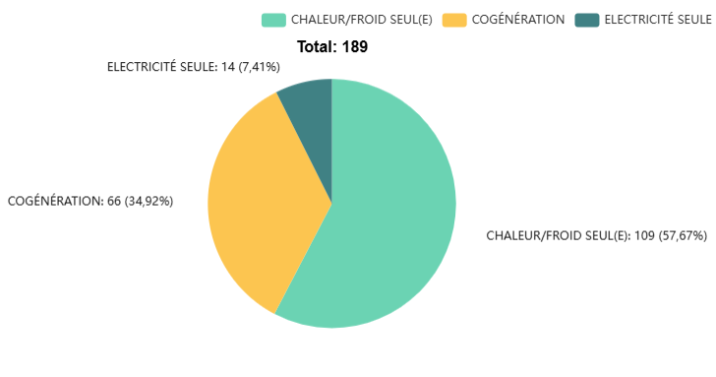
Lecture : 58% des déclarations reçues émanent d’installation de production de chaleur/froid seul.
Le graphe ci-dessus est à nuancer par le second graphe ci-dessous : si les installations de cogénération ne représentent que 35% des déclarations, elles représentent toutefois environ 76% des tonnages consommés (principalement de la biomasse agricole, mais aussi de la biomasse ligneuse pour certaines).
Les installations de production d’électricité seules représentant à l’inverse seulement 2% des tonnages ceci en dépit du fait que leur puissance soit en moyenne plus élevée, traduisant à priori le fait que ces installations ne fonctionnent pas nécessairement « en base » et ne consomment donc pas de la biomasse en continu.

Ventilation des tonnages par nature de l’installation (total : 11,4 Mt de biomasse) :
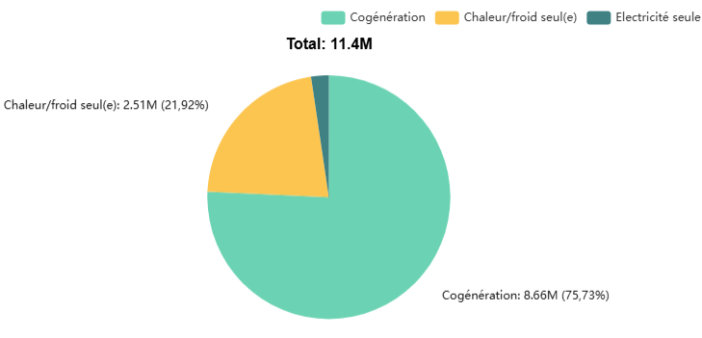

Type de production de chaleur, le cas échéant (en nombre de déclarations) :
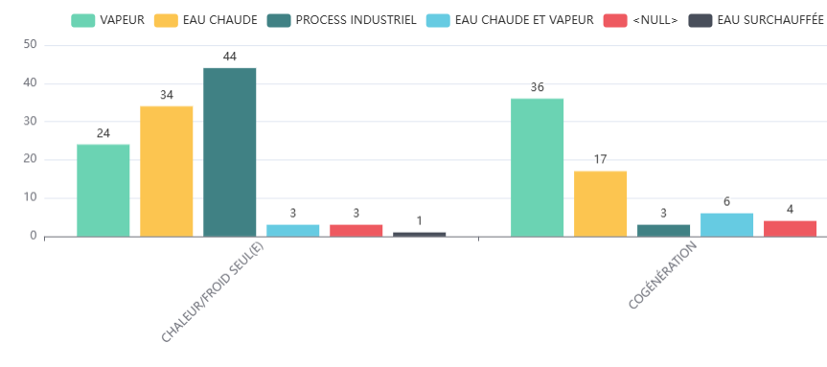
Pour la production de chaleur/froid seul(e), trois sous-types de production sont majoritaires : process industriel, eau chaude et vapeur. Pour la cogénération, il s’agit de la vapeur et de l’eau chaude. Un faible nombre de déclarants n’ont pas renseigné le sous-type de production.

Années de mise en service des installations déclarantes :

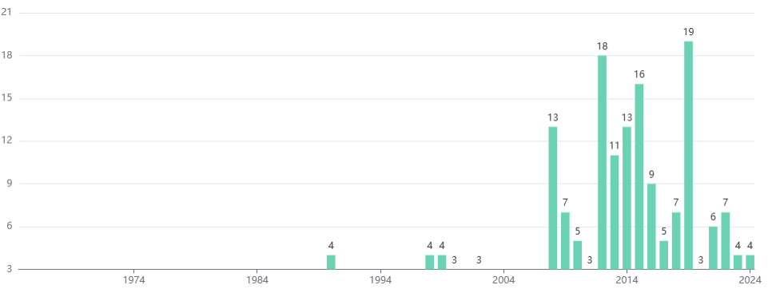
NB : dans le contexte de RED, la « mise en service » correspond à la date de la première utilisation de biomasse (comme indiqué à l’article R. 281-1 du code de l’énergie). Nous avons appliqué ici les règles du secret statistique, en ne conservant que les années où il y avait trois déclarants a minima
Ce graphe illustre le fait qu’une grande majorité d’installations sont antérieures à 2021, et sont donc, dans un contexte d’application de la RED (et sauf cas particulier d’utilisation de bioliquides) exonérées de l’application des critères GES. Quatre installations ont été mises en service en 2024.

Rendement électrique des installations produisant de l’électricité (en %) (63 installations ayant renseigné un rendement électrique) :

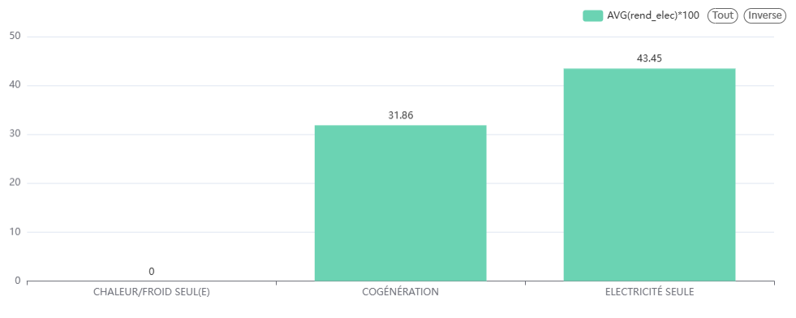
Soixante-trois installations ont renseigné un rendement sur un total de 80 installations en cogénération ou produisant de l’électricité seule :
- L’information du rendement électrique ne concerne de manière obligatoire que les installations soumises au critère GES, donc les installations non soumises ne l’ont pas forcément renseigné
- Certains fichiers avaient renseigné un rendement nul, ils ont été supprimé du traitement
Rendement thermique des installations produisant de la chaleur (en %) :
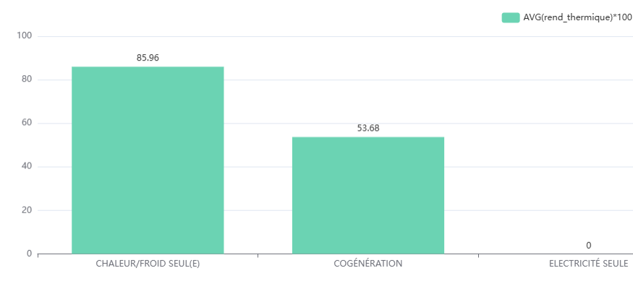
127 installations ont renseigné un rendement sur un total de 175 installations en cogénération ou produisant de la chaleur/du froid seul(e) :
- L’information du rendement thermique ne concerne de manière obligatoire que les installations soumises au critère GES, donc les installations non soumises ne l’ont pas forcément renseigné
- Certains fichiers avaient renseigné un rendement nul, ils ont été supprimé du traitement
Globalement, ces données sont cohérentes avec un constat déjà bien établi : si le rendement global des installations de cogénération est (schématiquement) de l’ordre de grandeur de celui d’une installation de production de chaleur (rendement global moyen des installations de cogénération de 86 %, soit le même que le rendement des installations de production de chaleur seule), la production d’électricité seule affiche un rendement inférieur environ de moitié.

Puissance thermique nominale par catégorie d’installations, au sens de la directive RED (puissance biomasse) et au sens de la directive ETS (marché des quotas carbone) :

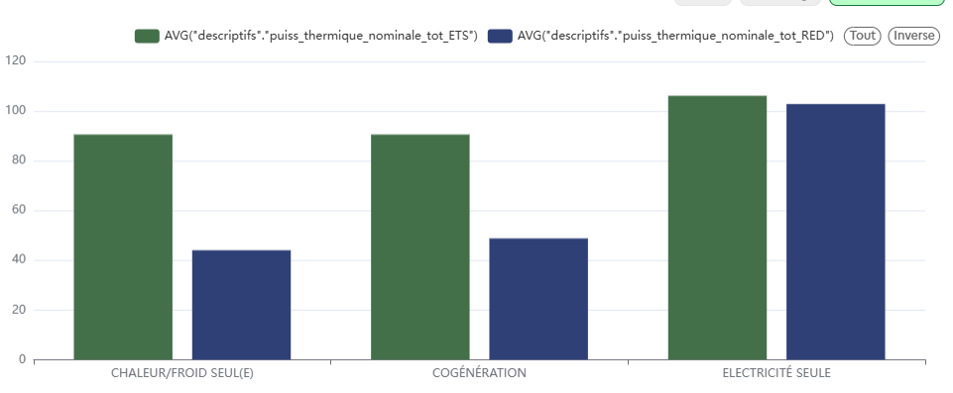
173 déclarants ont indiqué une puissance thermique nominale au sens de RED, et 145 au titre de l’ETS (il est possible d’être assujetti à la RED sans l’être à l’ETS, et inversement). 16 installations n’ont pas déclaré de puissance thermique au sens de la RED : parmi ceux-ci, certains ont déclaré une puissance ETS, mais un faible nombre de dossiers n’a déclaré aucune puissance. Le nombre d’anomalies est toutefois assez faible. Parmi les déclarants, 7 dossiers ont été exclus du traitement en raison de valeur manifestement absurdes (puissance trop élevée ou nulle).
Au vu des éléments présentés en supra, le paysage des assujettis RED2, en termes de puissance biomasse se dessine comme suit :
- Une moitié d’installations de « petite ou moyenne puissance » produisant de la chaleur/froid ou faisant de la cogénération, avec notamment des méthaniseurs en cogénération, avec une puissance généralement assez faible, mais aussi des installations de la filière bois-énergie à la puissance généralement supérieure à celle des méthaniseurs
- Une minorité d’installations de « forte puissance » produisant de l’électricité seule (une partie seulement de l’année), ou bien de la chaleur dans des process industriels, avec cependant de très fortes disparités de puissance dans cette catégorie.

Stockage du digestat pour la méthanisation - Nombre par catégorie :
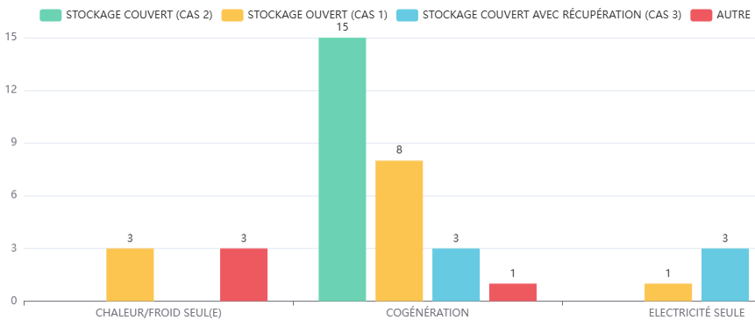
Trois principales méthodes de stockage du digestat sont représentées :
- Cas 1 "Stockage ouvert : temps de séjour en digesteur < 80 jours sans post-digesteur + stockage du digestat avec ou sans croûte ;
- Cas 2 "Stockage couvert" : digesteur + post-digesteur OU digesteur avec un temps de séjour > 80 jours + stockage du digestat couvert ou stockage ouvert avec croûte ;
- Cas 3 "Stockage couvert avec récupération : stockage couvert du digestat avec récupération de biogaz résiduel.
Une majorité des méthaniseurs en cogénération est ainsi dans le cas 2. Pour les installations de production de chaleur/froid seul ou d’électricité seule, certains déclarants ont indiqué une méthode de stockage d’un digestat, ce qui peut correspondre à certains process industriels produisant de la chaleur à partir de bioliquides (cimentiers), mais aussi à des erreurs de remplissage. Quelques installations ont indiqué un autre process que les trois cas couverts.

Configurations des unités de méthanisation en cogénération :
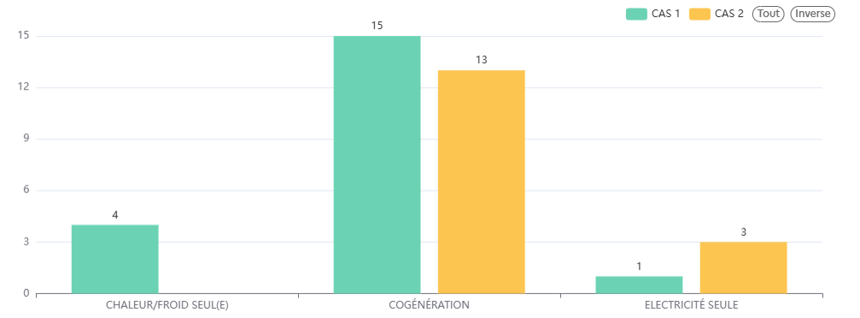
Cas 1 : filières dans lesquelles l'électricité et la chaleur nécessaires au procédé sont fournies par le moteur de cogénération lui-même.
Cas 2 : filières dans lesquelles l'électricité nécessaire au procédé est fournie par le réseau et la chaleur industrielle est fournie par le moteur de cogénération lui-même.
Cas 3 : filières dans lesquelles l'électricité nécessaire au procédé est fournie par le réseau et la chaleur industrielle est fournie par une chaudière au biogaz.
A noter que le cas 3 n’est pas représenté. Là encore, pour les installations de production de chaleur/froid seul ou d’électricité seule, certains déclarants ont indiqué une configuration industrielle, ce qui peut correspondre à une précision non requise par le format de déclaration ou bien à une erreur de remplissage.

Précisions sur les approvisionnements
Les tonnages totaux déclarés s’élèvent à 11,4 Mt de biomasse, toutes catégories confondues
Ventilation des installations déclarantes par région :

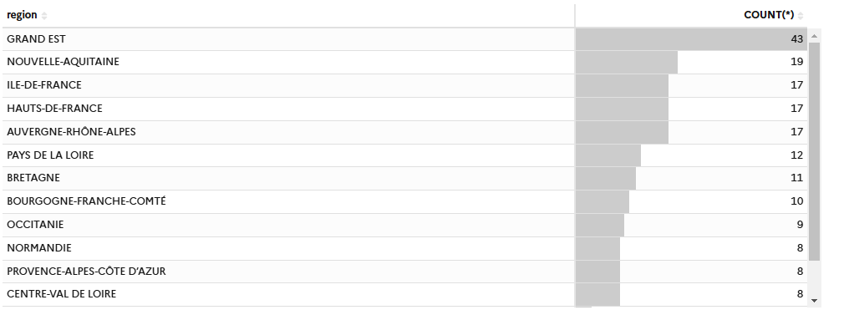

Ventilation des tonnages déclarés par région :
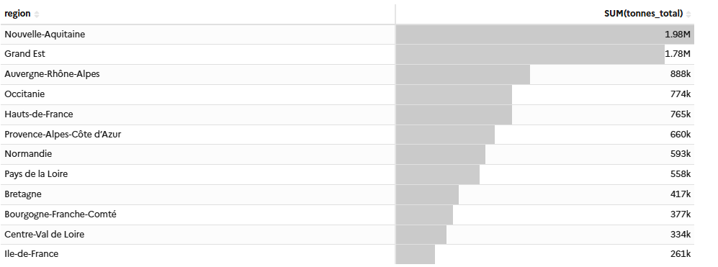
A noter que les données pour la Martinique, la Guadeloupe et la Réunion n’ont pas été présentées par souci de préservation du secret statistique, ce qui explique que la somme des tonnages présentés ici ne corresponde pas au tonnage total déclaré. Également, il manque au traitement pour des soucis relatifs aux fichiers :
- Deux installations pour la région Grand-Est, pour un total de 160kt
- Une installation en Bretagne pour un total de 117kt (qui est donc à égalité avec la région Pays de la Loire dans le nombre d’installations déclarantes)
- Une installation dans les Hauts-de-France pour 54kt (les Hauts de France sont donc en réalité 4ème dans le total des tonnages, devant l’Occitanie, et 3ème dans le nombre d’installations déclarantes

Ventilation des tonnages par sous-catégorie de combustible :
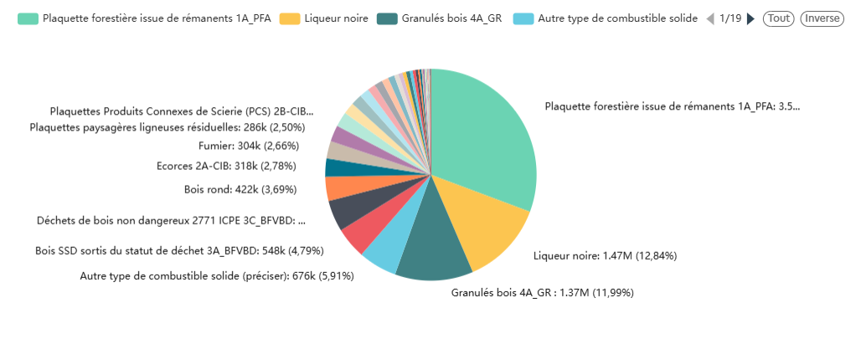
NB : les « autres types de combustibles » (676 kt de biomasse déclarés) recouvrent pour l’essentiel de la bagasse utilisée dans plusieurs installations de production électrique outre-mer et dans une moindre mesure d’autres combustibles solides utilisés ponctuellement par diverses installations (farines animales, refus de pulpeur…).
La plaquette forestière issue de rémanents (co-produits issus de la sylviculture) constitue la principale source d’approvisionnement des installations déclarantes avec 3,5Mt.
Il conviendra, à l’avenir, de mieux distinguer les tonnages des installations de « combustion directe » de ceux des installations effectuant une première transformation par méthanisation. Toutefois, en l’état, cette vue d’ensemble permet tout de même de constater l’importance de la filière forestière et papetière, qui concentre les trois catégories de combustible les plus consommés.

Précision sur le bois-énergie : Le graphique permet toutefois d’avoir une estimation de la quantité de biomasse forestière « fraîche », à savoir de bois directement issu de forêts, qui est utilisé dans des installations de production d’énergie assujetties à la directive RED. Pour cela, il convient pour éviter tout double comptage de considérer les combustibles « Plaquettes forestières issues de rémanents » et « Bois rond », les autres combustibles issus de bois (bois déchets, granulés, plaquettes de PCS) étant issues de la transformation de co-produits ou de déchets de bois.
Il y a 3,51 Mt de plaquettes forestières et 422kt de bois rond consommés dans des installations RED en 2024, ce qui conduit à (en prenant garde aux incertitudes liés aux conversion, qui peuvent varier sensiblement selon les essences ou le taux d’humidité des bois) :
- 3,67 Mm3 de bois utilisés pour la production de ces plaquettes forestières, en convertissant les tonnages en m3 apparents de plaquettes puis en m3 réels
- Autour de 0,47 Mm3 de bois rond avec un coefficient de conversion de 0,9 kg/m3 (moyenne, ce coefficient variant selon les essences)
Soit au total environ 4,1 Mm3 de bois directement issu de forêt utilisés dans des installations RED en 2024. D’après les chiffres de l’enquête Agreste, qui chiffre à 10,3 Mm3 la récolte commercialisée de bois-énergie en 2023 (chiffre le plus récent à date), il y a donc environ 40 % de la récolte de bois-énergie commercialisée qui est consommée dans des installations soumises à la RED.
A noter :
- Que ce chiffre augmentera avec l’entrée en vigueur de la RED III.
- Qu’il ne prend en compte que la récolte commercialisée, alors que l’autoconsommation de bois par les ménages pour leur chauffage représente un volume quasiment équivalent de celui du bois-énergie consommé : sa prise en compte conduirait à avoir un pourcentage de 20 % de la récolte de bois-énergie totale à destination d’installations RED

Ventilation des tonnages par sous-catégorie de combustible et distance :

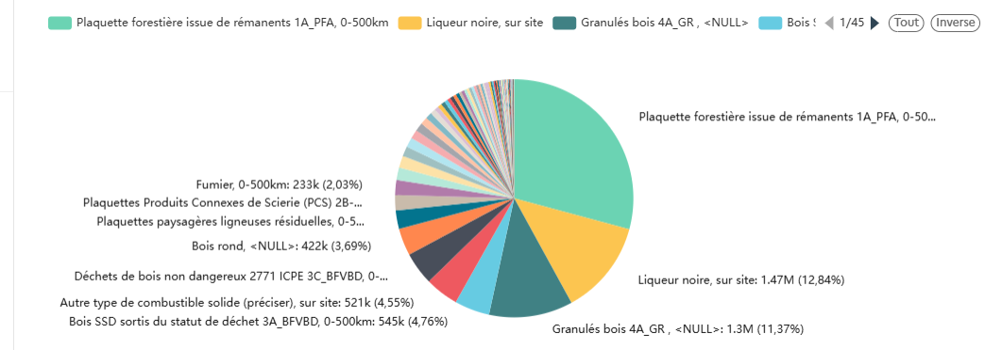
L’ajout de la distance d’approvisionnement ne change drastiquement la configuration du graphe précédent : les plaquettes forestières utilisées proviennent pour l’essentiel d’un rayon « 0 – 500 km », les liqueurs noires sont produites « sur site » (résidus de l’industrie papetière). Les grandes catégories de combustibles, en tonnage, ne s’en trouvent donc pas drastiquement modifiées.

Somme des tonnages par pays :
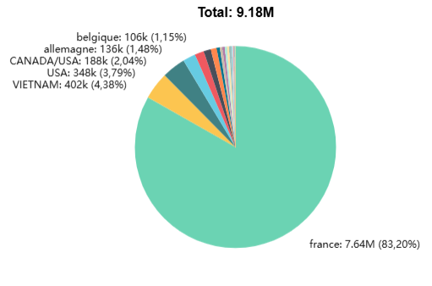
L’essentiel des tonnages sont originaire du territoire français, avec cependant une présence notable de granulés de bois nord-américains et vietnamiens représentant une source d’approvisionnement structurante pour une poignée d’installations situées pour l’essentiel dans les outre-mer. La biomasse issue de pays frontaliers (Allemagne, Belgique) représente une quantité faible.
Seuls 173 fichiers ont indiqué l’origine de leur approvisionnement, sur les 189 qui ont été traités dans cet exercice, expliquant la différence avec le tonnage total initial.

Somme des tonnes par tranche de distance :
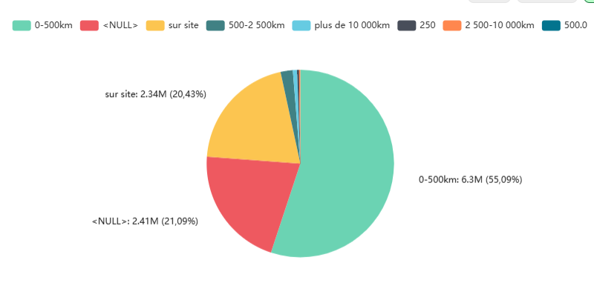
La catégorie « NULL » indique une donnée non renseignée. Pour certains approvisionnements, cette distance n’était pas une information requise (notamment pour les installations non soumises aux critères GES). On peut toutefois constater que le « modèle » d’approvisionnement des installations déclarantes repose globalement sur un approvisionnement « local ».
Somme des tonnages par résultats à l’égard du critère de réduction des émissions de gaz à effet de serre (GES) :
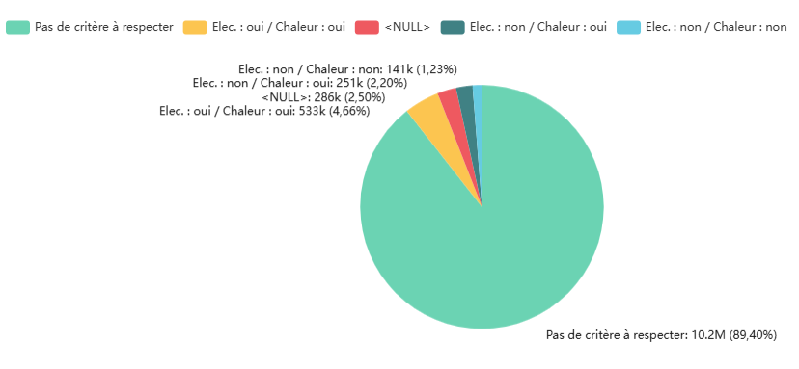
NB : pour rappel, dans le contexte de la déclaration de durabilité 2025, n’ont pas de critère GES à respecter les installations productrices d’électricité et/ou de chaleur, consommant des combustibles solides ou gazeux, dont la « mise en service » (1ère consommation de biomasse) est antérieure à 2021.
En cohérence avec l’histogramme présenté plus haut des dates de mise en service, une grande majorité d’installations sont antérieures à 2021 et leur tonnage d’approvisionnements (solide ou gazeux) sont donc exonérés de ce critère. Il convient toutefois de constater une faible part (autour de 6%) des dossiers qui ne respectent pas l’un ou les deux critères (électricité et/ou élec), ou bien qui n’ont rien renseigné (« Null »), alors qu’ils étaient soumis à ces exigences, montrant des écarts avec la réglementation.

Somme des tonnages par situation à l’égard de l’exigence de certification :
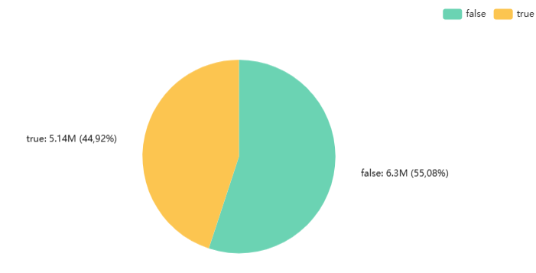
Lecture : 45% des tonnages sont déclarés certifiés, 56% des tonnages sont déclarés non certifiés, dans le cadre de la déclaration déposée au 1er semestre 2025.
Ces données sont à prendre avec prudence compte-tenu des dérogations encore en vigueur durant l’année 2024 quant aux exigences de certification. Il convient de souligner que le référentiel PEFC n’était pas encore, au moment des déclaration 2025, reconnu officiellement comme un système volontaire au titre de la directive RED, conduisant les installations s’approvisionnant en biomasse certifiée PEFC à indiquer que cette biomasse n’était pas certifiée. Toutefois, si les chiffres semblent stables par rapport à la synthèse des déclarations effectuées en 2024 sur la consommation 2023, les déclarations sont en 2025 mieux remplies et les tonnages indiqués comme « certifiés » présentent un plus haut degré de fiabilité quant à leur état réel de certification.

Au sens « puissance biomasse » : les unités purement fossiles de l’installation ne sont pas comptées dans ce calcul
La majorité des déclarations a pu faire l’objet d’un traitement automatisé, parfois avec des corrections mineures de formatage nécessaires. Toutefois, certains fichiers présentaient des erreurs ou des données manifestement fausses ou irréalistes qui empêchaient le traitement des données.
Voir page de l’INSEE consacrée à ce sujet : « S'agissant des entreprises, aucun résultat, dans le cas général, n'est publié s'il concerne moins de trois entreprises, ou si une seule entreprise représente 85 % ou plus de sa valeur. Cependant, il est admis que la diffusion de listes d'entreprises ou d'établissements peut mentionner l'activité économique, une classe d'effectifs et une tranche de chiffres d'affaires. »
Règles de comptabilisation distincte de la puissance : « Pour calculer la puissance calorifique totale de combustion d’une installation afin de décider de son inclusion dans le SEQE de l'UE, on procède par addition des puissances calorifiques de combustion de toutes les unités techniques qui la composent, dans lesquelles des carburants sont brûlés au sein de l'installation. […] Les unités dont la puissance calorifique de combustion est inférieure à 3 MW et les unités qui utilisent exclusivement de la biomasse ne sont pas prises en considération dans ce calcul. Les «unités qui utilisent exclusivement de la biomasse» comprennent les unités qui utilisent des combustibles fossiles dans les phases de démarrage ou d’extinction de l’unité. » (règles applicables jusqu’au 05/06/2023).
Les facteurs de conversion utilisés sont issus du Memento FCBA 2024 : https://www.fcba.fr/wp-content/uploads/2025/04/Memento-2024-2025-WEB.pdf
Le taux de conversion des plaquettes forestières en m3 apparents est estimé entre 250 et 350 kg/m3 par le Memento, nous prenons un facteur de 320 qui correspond à une moyenne sur la base des essences et taux d’humidités prédominants en France
https://agreste.agriculture.gouv.fr/agreste-web/disaron/Chd2501/detail/
Locale au sens de la RED : pour une industrie de transformation de biomasse utilisant les résidus de sa propre activité pour produire de l’énergie, la déclaration RED fait état d’un approvisionnement « sur site », même si la biomasse primaire utilisée en entrée de l’industrie venait d’une zone d’approvisionnement de 200 km par exemple.

